**RANGKUMAN IPA**

**BAB 1**

**ADAPTASI MAKHLUK HIDUP**

1. **Adaptasi Pada Hewan**
2. Penyesuaian diri makhluk hidup dengan lingkungannya disebut **adaptasi.**
3. Tempat hidup hewan secara alami disebut **habitat.**
4. Habitat menyediakan makanan, air, dan tempat tinggal.
5. Adaptasi hewan terhadap habitatnya dibagi menjadi lima kategori :
6. **Hewan terestrial**

Hewan terestrial adalah hewan yang berkeliaran di darat.

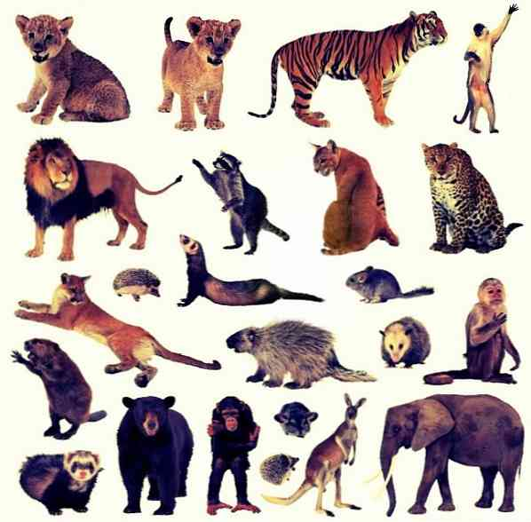**Contohnya :**

* Singa
* Harimau



* Gajah
* Hidup di darat.
* Memiliki paru-paru untuk bernapas.
* Memiliki empat kaki untuk berjalan.
* Memiliki lapisan lemak di bawah bulunya dan bantalan kaki (beruang).
* **Hibernasi :** tidur selama beberapa bulan untuk melindungi diri dari suhu dingin. (beruang)
* **Estivasi :** tidur selama beberapa bulan untuk melindungi diri dari suhu panas. (kadal dan keong)

1. **Hewan arboreal**

Hewan yang sebagian hidupnya dihabiskan diatas pepohonan atau belukar

**Contohnya :**

* 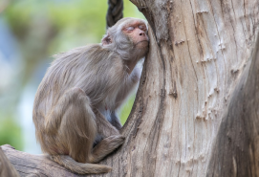Monyet
* 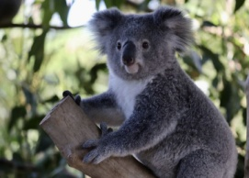Koala

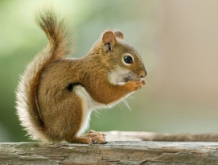

* Tupai
* Menghabiskan waktunya di atas pohon.
* Memiliki kaki dan cakar tajam untuk memanjat pohon.
* Memiliki ekor dan tangan yang panjang

1. **Hewan air**

Hewan air adalah hewan yang menghabiskan seluruh hidupnya di air.

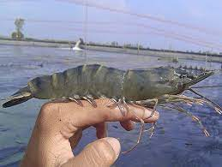Contohnya :

* Udang
* 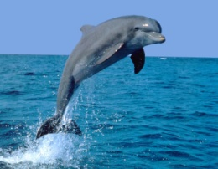Lumba-lumba

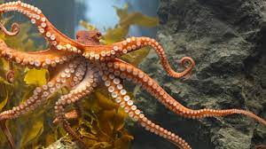

* Gurita
* Memiliki badan berbentuk perahu.
* Kura-kura bergerak dengan bantuan sirip seperti dayung.
* Bergerak dan mencari makan di dalam air

1. **Amfibi**

Amfibi adalah hewan yang hidup di darat dan di air.

**Contohnya :**

* 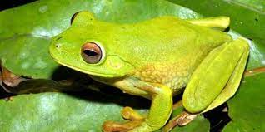Katak
* 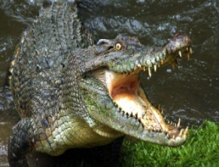Buaya
* 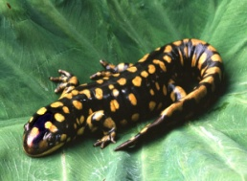Salamander
* Hewan yang hidup di darat dan di air.
* Bernapas melalui paru-paru dan di air melalui kulit.
* Memiliki alat gerak untuk bergerak di darat dan di air.

1. **Hewan aerial**

Hewan aerial adalah hewan yang dapat terbang di udara.

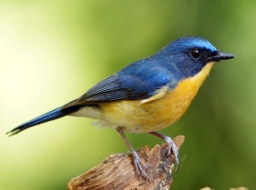**Contohnya :**

* Burung
* 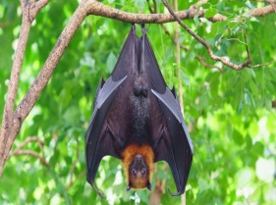Kalelawar
* 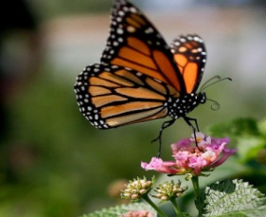 Kupu-kupu
* Hewan yang terbang di udara.
* Memiliki sayap untuk terbang.
* Memiliki tulang berongga yang ringan